**Phần 1: Giới thiệu về hệ điều hành Linux**

**A.1 Khái niệm:**

Hệ điều hành Linux là một loại hệ điều hành tương tự như Unix và được xây dựng dựa trên Linux Kernel.

Linux Kernel giống như bộ não của hệ điều hành vì nó quản lý cách máy tính tương tác với phần cứng và tài nguyên của nó.

**A.2 Khái niệm Linux:**

Linux là một hệ điều hành mạnh mẽ và linh hoạt, miễn phí sử dụng và chia sẻ.

**A.3 Các bản phối Linux:**

[Bản phân phối Linux](https://www.geeksforgeeks.org/what-are-linux-distributions/) là một hệ điều hành được tạo thành từ một tập hợp các phần mềm dựa trên hạt nhân Linux.

**A.3 Kiến trúc của linux:**

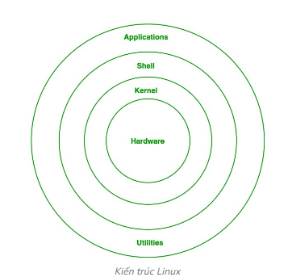

**Kernel:** **lõi của hệ điều hành** dựa trên Linux. Nó **ảo hóa các tài nguyên phần cứng** chung của máy tính để **cung cấp cho mỗi tiến trình các tài nguyên ảo của nó**. Kernel cũng chịu trách nhiệm ngăn ngừa và giảm thiểu xung đột giữa các tiến trình khác nhau.

**Thư viện hệ thống:** Linux sử dụng các thư viện hệ thống để triển khai nhiều chức năng khác nhau của hệ điều hành. Các thư viện này chứa mã được viết sẵn mà các ứng dụng có thể sử dụng để thực hiện các tác vụ cụ thể. Thư viện hệ thống hoạt động như một giao diện giữa các ứng dụng và hạt nhân, cung cấp một cách chuẩn hóa và hiệu quả để các ứng dụng tương tác với hệ thống cơ bản.

**Shell:** Shell là giao diện người dùng của Hệ điều hành Linux. Nó cho phép người dùng tương tác với hệ thống bằng cách nhập lệnh, shell sẽ diễn giải và thực thi. Shell đóng vai trò là cầu nối giữa người dùng và hạt nhân, chuyển tiếp các yêu cầu của người dùng đến hạt nhân để xử lý.

**Lớp phần cứng:** Lớp phần cứng bao gồm tất cả các thành phần vật lý của máy tính, chẳng hạn như RAM (Bộ nhớ truy cập ngẫu nhiên), HDD (Ổ đĩa cứng), CPU (Bộ xử lý trung tâm) và các thiết bị đầu vào/đầu ra. Lớp này chịu trách nhiệm tương tác với Hệ điều hành Linux và cung cấp các tài nguyên cần thiết để hệ thống và các ứng dụng hoạt động bình thường. Hạt nhân Linux và các thư viện hệ thống cho phép giao tiếp và kiểm soát các thành phần phần cứng này, đảm bảo rằng chúng hoạt động hài hòa với nhau.

**Tiện ích hệ thống:** Tiện ích hệ thống là các công cụ và chương trình thiết yếu do Hệ điều hành Linux cung cấp để quản lý và cấu hình nhiều khía cạnh khác nhau của hệ thống. Các tiện ích này thực hiện các tác vụ như cài đặt phần mềm, cấu hình cài đặt mạng, giám sát hiệu suất hệ thống, quản lý người dùng và quyền, v.v. Tiện ích hệ thống đơn giản hóa các tác vụ quản trị hệ thống, giúp người dùng dễ dàng bảo trì hệ thống Linux.